2017

De ideale school in 2032

Amber Kok - 417329
417329@student.saxion.nl

Lisa Boogaart – 436911
436911@student.saxion.nl

Tijs Veldscholte- 408759
408759@student.saxion.nl

Jelmer Nijhuis- 436474
436474@student.saxion.nl

Arjon Hilberink – 435589
435589@student.saxion.nl

Sam Fredriks – 440783
440783@student.saxion.nl

Klas: ELB1VB
Docent: Sander Kamphuis
Datum: 24-01-2017
Virtuele school
PABO

Inhoudsopgave
Inleiding 3
1. Identiteit 4
1.1 Didactische identiteit 4
1.2 Levensbeschouwelijke identiteit 4
1.3 Pedagogische identiteit 5
1.4 Maatschappelijke identiteit 5
2. Het gebouw 7
2.1 Gebouw+ ligging 7
2.2 Schoolplein 8
2.3 Roosters/tijden 11
2.4 Excursies/ Sportdagen 12
3. Het team 13
4. Persoonlijke reflecties 14

Inleiding

Het vak ‘virtuele school’ is een vak dat dit kwartiel aan de orde komt. Het vak bestaat voornamelijk uit drie deel identiteiten waarover colleges gegeven worden. Deze drie colleges bieden informatie betreft de maatschappelijke, levensbeschouwelijke en onderwijskundige identiteit binnen scholen en de samenleving.

Dit vak wordt afgesloten door middel van een verslag en een presentatie, waarin de presentatie summatief is. Het is de bedoeling dat wij als groep een ‘ideale’ school ontwerpen voor in de toekomst. Tijdens het ontwerpen van deze school moet er rekening gehouden worden met de drie bovengenoemde identiteiten, moet er een gebouw ontworpen worden welke wij mondeling kunnen verantwoorden gezien de veranderingen in de toekomst en reflecteren wij terug op het volledige ontwerp.
De school die wij ontworpen hebben is een voorbeeld van een school in de toekomst. Door als groep te overleggen en te uiten hoe onze eigen ideale school er uit zou zien, is onze school, de Our future, tot stand gekomen.

In dit verslag lees je de keuzes die wij gemaakt hebben voor onze ideale school en de stand- en kernpunten hiervan.

1. Identiteit

1.1 Didactische identiteit
De onderwijskundige identiteit van onze basisschool is dat het een reguliere basisschool is. Onze school is ingesteld volgens het reguliere en huidige klassensysteem. Er wordt gewerkt met de groepen 0 tot en met 8, welke ingedeeld zijn op leeftijd. Wij kiezen ervoor om geen gebruik te maken van combinatieklassen om zo de inhoud en het hoge niveau van onze lessen te waarborgen. Ook om deze reden streven wij naar relatief kleine klassen. In één klas mogen niet meer dan 20 kinderen zitten.
Wat betreft de bezetting van deze groepen, is er van maandag tot en met vrijdag, minimaal één leerkracht in de klas die de leerlingen les geeft en begeleidt.

Omdat wij rekening houden met de ontwikkelingen die zich op dit moment voordoen gezien de technieken en de vele internationale samenwerking, willen wij hier voor onze ideale school op in spelen. Zo zal er in de klassen gebruik worden gemaakt van moderne technieken. Denk hierbij aan Ipads en Virtual Reality brillen. Wat betreft de toenemende internationale samenwerking zal er vanaf groep 0/1 lesgegeven worden in het vak Engels. Naast deze twee specifieke ontwikkelingen willen wij ook inspelen op de alledaagse bezigheden als koken en sporten, maar ook op de natuur/dieren en de muziek. Deze bovengenoemde vakken worden gegeven door een vakdocent en worden door de leerlingen vanaf groep 3 gekozen als ‘extra vak’. Vanaf de bovenbouw (groep 6) streven wij ernaar om het vak ‘onderzoek’ te geven zodat onze leerlingen zich meer en vaker verdiepen in hedendaagse onderwerpen en onderwerpen die ze interesseren.

Binnen onze school wordt er nauw samengewerkt tussen de verschillende klassen. Zoals hierboven te lezen is kiezen wij in de reguliere klassen niet voor een combinatie,maar daarentegen zien wij juist wel graag leeftijdsverschil binnen onze keuzevakken. Leerlingen kunnen hier juist veel van elkaar leren.

Onze school waarborgt de zorgplicht voor het kind. Zo kiezen wij ervoor dat dit ook in speciale gevallen geldt. Echter,mochten wij het idee hebben dat het kind niet op deze school tot zijn of haar recht komt, dan zullen wij gezamenlijk met de ouders naar een oplossing zoeken. Als school staan wij nauw in contact met verschillende andere scholen, instanties, fysiotherapeuten, logopedisten enzovoort. Mocht deze hulp niet baten zal in bijzondere gevallen overwogen worden om het kind te begeleiden naar een school waar het kind de begeleiding kan krijgen die hij/zij nodig heeft. De school zal de ouders en het kind te allen tijde in ondersteunen.

1.2 Levensbeschouwelijke identiteit

Basisschool Our Future is een openbare school. Dit betekent dat op onze school iedereen welkom is, ongeacht welke levensbeschouwelijke achtergrond hij/zij heeft. Op onze school leren kinderen van jongs af aan om respect te hebben geloven, levensovertuigingen en culturen. Dit betekent dan ook dat de kinderen eens per week les zullen krijgen van een vakdocent betreft het vak levensbeschouwing. In deze lessen zal er stil gestaan worden bij verschillende geloven een culturen. Ook zullen de verschillende feestdagen die passend zijn bij deze geloven aan bod komen, zodat de kinderen hier een duidelijk beeld van krijgen.
Vanaf groep 5 kunnen kinderen kiezen om extra lessen levensbeschouwing te volgen. Dit zal plaatsvinden naast de vaste les levensbeschouwing die de kinderen krijgen. Het is dus geen verplichte les en de kinderen mogen dan ook zelf weten of zij hier aan deel willen nemen. De inhoud van deze lessen zal per jaar verschillen en er zal gekeken worden naar de behoeften van de kinderen.

1.3 Pedagogische identiteit
Our Future staat voor veiligheid, plezier en creativiteit in een leerzame omgeving. Het kind moet elke dag weer met plezier naar school kunnen gaan. Omdat wij hier veel waarde aan hechten, besteden wij veel aandacht aan de manier waarop wij onze lessen vorm geven.
Door onze ruime keus aan extra vakken en het vele actief leren wat wij toepassen worden al onze leerlingen geprikkeld tot leren en kunnen ze hierbij goed nadenken over wat ze zelf leuk vinden om te leren. Wat betreft het actief leren kunt u denken aan: verschillende bewegingsvormen tijdens de reguliere lessen en we koppelen de activiteiten vanuit ons bewegingsonderwijs aan de reguliere lessen waardoor de leerlingen gemakkelijker bij de les blijven en de lesstof hierdoor beter onthouden.

Zoals al eerder vermeldt, willen wij inspelen op de technologische ontwikkelingen die plaatsvinden en welke wij verwachten plaats te gaan vinden. Zo beschikken al onze lokalen over digiborden en virtual reality schermen. Op deze virtual reality schermen kunnen lessen volledig gevolgd worden vanaf een scherm en kunnen verschillende activiteiten in combinatie met de virtual reality brillen uitgevoerd worden. Daarnaast heeft iedere leerling een iPad tot zijn of haar beschikking en zijn er in de lokalen nog enkele laptops tot hun beschikking. Omdat in de toekomst de wereld van ICT nog verder zal groeien vinden wij het belangrijk dat de leerlingen hier goed mee om leren gaan zodat ze hier later profijt van hebben.
Al deze technologische hulpmiddelen zetten de leerkrachten in tijdens het geven van de lessen en activiteiten. Echter vinden wij het belangrijk dat in onze school de technologie niet de overhand heeft, hierdoor leren onze leerlingen ook veel door in de praktijk aan het werk te gaan.

Bij ons op school vinden wij het van groot belang dat de leerlingen goed leren samenwerken. Zo zijn onze keuzevakken zo ingedeeld dat een leerling uit groep 5 ook bij een leerling uit groep 8 kan komen te zitten en andersom. Deze verschillende werkvormen zorgen ervoor dat de leerlingen veel van elkaar kunnen leren en dat ze elkaar kunnen helpen wanneer dit nodig is.
Het bovenstaande sluit goed aan op één van onze kernpunten, namelijk: samenwerken. Door het gebruik van de keuzevakken kan het voorkomen dat verschillende leeftijdscategorieën met elkaar gemixt worden, waardoor jong en oud elkaar stimuleren tot samenwerking.

1.4 Maatschappelijke identiteit

Lessen:
Wat betreft de lessen en maatschappij hebben wij niet gekozen voor een bepaalde methode of zo iets dergelijks. We hebben er bewust voor gekozen om één uur in de week tijd vrij te maken voor de leraren om een les te geven over de actualiteit. De leraar kiest dit zelf uit. Ook gaat de leraar hierover in gesprek met zijn klas. Verder willen wij dat de kinderen op onze school bewust worden van wat er in de wereld gebeurt. Dit willen wij doen door middel van dat de kinderen van groep 5 t/m 8 iets meenemen of uitknippen of onthouden wat zij interessant vonden aan nieuws en dat we het daar over hebben in bijvoorbeeld het kringgesprek op maandag.

Milieubewust:
We hebben ervoor gekozen dat onze school erg milieubewust is. Onze school heeft bijvoorbeeld zonnepanelen op het gehele dak. Van deze zonne-energie proberen wij als school, onze school draaiende te houden. Lukt dit niet, dan vallen we wel terug op de ouderwetse energie, omdat wij wel energie nodig hebben. Verder hebben alle leraren bij ons op school een digitale checklist die naast de deur hangt. Hierop staan bijvoorbeeld dingen als: het licht uitdoen, de ramen open als het warm is en de verwarming uit. Mocht de leraar dit niet doen in de pauzes en of na schooltijd, dan gaat er een klein alarm af om hem/haar hieraan te helpen herinneren. Ook kiezen wij over de hele school gezien voor drie dubbel glas. Het drie dubbele glas voorkomt dat er veel kou van buiten naar binnen komt waardoor de school minder hoeft te stoken, en dit bespaart veel geld en is beter voor het milieu. Omdat wij een school zijn die op de Veluwe staat, willen wij elk half jaar één dag waarin de leerlingen in groepen de bossen in trekken om op zoek te gaan naar vuilnis en andere dingen die niet in het bos horen. Hierdoor worden de leerlingen bewust van de natuur en leren ze hoe ze ermee om moeten gaan.

Waarden en normen:
Op onze school zullen wij duidelijke regels stellen om de kinderen te helpen en goed voor te bereiden op de maatschappij waarin de kinderen terecht komen. Als leerling blijf je van iemand anders zijn spullen af, ga je respectvol met elkaar om, hebben we aandacht voor elk kind en zorgen we dat de kinderen zich veilig voelen.

Extra’s:
De kinderen kiezen in het begin van het jaar 2 goede doelen waar ze mee helpen. Voorbeeld: Een dagje sinterklaas. Dit vinden wij belangrijk, omdat de kinderen zo op maatschappelijk vlak leren dat ze het in ons land goed hebben. Op onze school mogen de kinderen veel zelf dingen kiezen. Dit is ook om ze voor te bereiden op een maatschappij waarin ze veel keuzes moeten maken in het leven.

2. Het gebouw

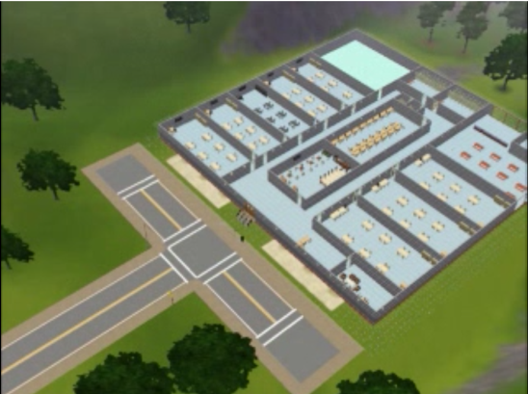
2.1 Gebouw+ ligging
Hiernaast het gebouw van Our Future. Gebaseerd op de functionaliteit en eenvoud.

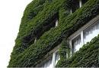
De buiten muren van de school zijn bekleed met groen zodat het gebouw mooi op gaat in de omgeving waarin het zich bevindt.
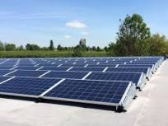

Op het dak van onze school worden over het gehele gebouw zonnepanelen geplaatst waardoor de school grotendeels haar energie kan halen uit de werking van de zon.

Ligging:
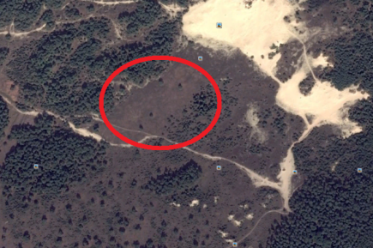
Our Future wordt gebouwd binnen de rode cirkel op het plaatje hiernaast. Dit stuk grond bevindt zich op de Veluwe naast Hulshorst. Hier is een grote variatie aan natuur te vinden waardoor de leerlingen veel buiten de school op onderzoek uit kunnen gaan

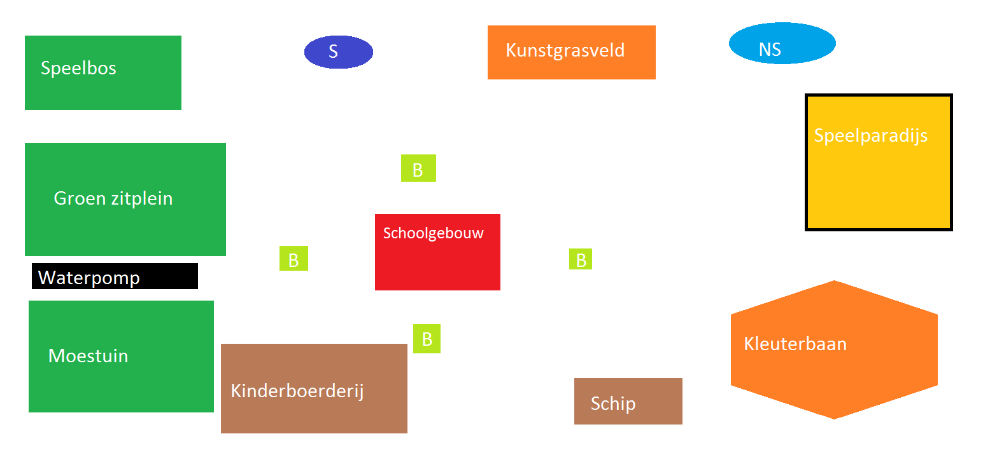
2.2 Schoolplein

Plattegrond (schets)

Speelbos:
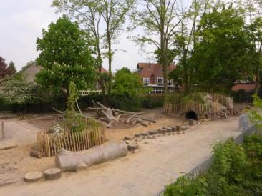
Groen zitplein:
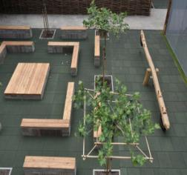

Naam op plattegrond: B
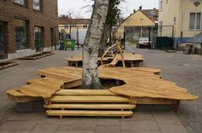
Moestuin:
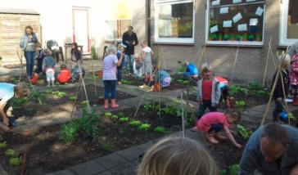
Naam op plattegrond: S
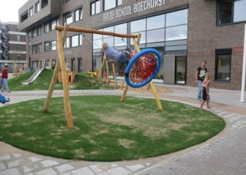
Kunstgrasveld:
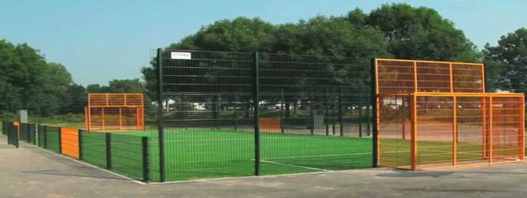
Waterpomp:
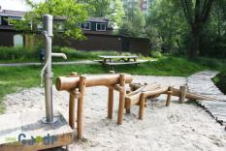
Naam op plattegrond: NS.
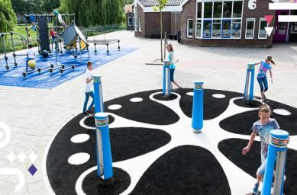
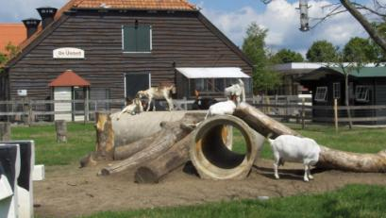
Kinderboerderij:

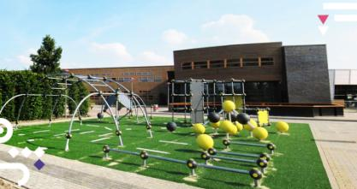
Speelparadijs:

Kleuterbaan:
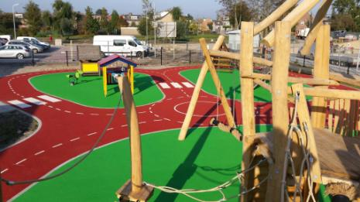

Kleuterschip:
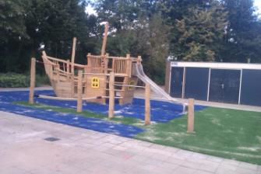
Tekstuele verantwoording schoolplein:
Zoals eerder in ons verslag beschreven hebben wij ervoor gekozen, mede omdat wij ook op de Veluwe zitten, dat onze school veel aandacht wil besteden aan de omgeving, hiermee bedoelen wij voornamelijk de natuur. Dit is allemaal links op ons schoolplein te vinden. We hebben dit bij elkaar geplaatst om de praktische reden dat het lastig is voor bijvoorbeeld de dieren als er steeds voetballen in hun hok terecht komen. Er is geen een scheiding door middel van een lijn of iets dergelijks tussen het kleuterplein en het bovenbouwplein. Wel staan de kleutertoestellen vooral rechtsonder op de plattegrond en de bovenbouwtoestellen rechts bovenin. Bij ‘B’ staat een soort bankje om de bomen heen. Deze banken zijn ook in de ‘groene’ stijl, zodat dit mooi aansluit op de rest van het schoolplein, maar ook kunnen de leraren hierop zitten, waardoor ze gezamenlijk het hele plein kunnen overzien. Onder de toestellen liggen zachte tegels en of bijvoorbeeld kunstgras voor de veiligheid. Bij de kleuterbaan behoren uiteraard skelters en dergelijke. In de pauze mag er één leerling de ‘verkeerspolitie’ zijn als een leerling dat wil en zo leren de kinderen ook nog eens de verkeersregels. Bij het kunstgrasveld zit een balrooster. Dit houdt in dat er een rooster is waarop staat welke klas op welke dag mag voetballen op dit voetbalveld. Dit is om ruzies te voorkomen, omdat voetbal vaak een populaire sport is. Ondanks dat wij als school veel toestellen en andere mogelijkheden bieden aan de leerlingen, is er nog veel ruimte over voor de leerlingen die graag willen rennen en dergelijke.

2.3 Roosters/tijden

Continurooster voor alle groepen. Dit houdt in dat elke dag dezelfde tijden zijn. Dit geeft rust in de school en rust voor de kinderen. Elke dag is het zelfde dus, kinderen weten wat ze kunnen verwachten. Ook heeft iedereen dezelfde tijd pauze. Dit is zodat iedereen te gelijk naar buiten is en niet dat sommige klassen les hebben terwijl andere klassen met rumoer op de gang/buiten lopen. Hierdoor worden de kinderen afgeleid.

8:30 – 10:00 les
10:00 – 10:30 pauze (eten in de klas)
10:30 – 11:45 les
11:45 – 12:30 pauze (eten in kantine)
12:30 – 14:15 les

Alle groepen hebben tegelijk pauze, wel heeft de onderbouw een aparte hoek waar de toestellen en materialen aanwezig zijn.

Bij de middag pauze heeft elke groep aparte tafels waar zij kunnen lunchen. De school zorgt voor de lunch zodat de kinderen goed en gevarieerd voeding krijgen. En dit heeft weer effect op het presteren van het kind.

2.4 Excursies/ Sportdagen

Elke groep heeft 3 excursies per jaar. Dit kan bijvoorbeeld bij de onderbouw de kinderboerderij zijn of de brandweerkazerne. Voor de middenbouw een dag naar de rioolzuivering of naar een bepaald museum. De bovenbouw kan bijvoorbeeld een dag naar een grote stad gaan met verschillende musea en bekende gebouwen. Hierheen gaan de groepen om zich te verdiepen in de leerstof die word behandeld per groep. Ook gaat elke groep op schoolreisje en de groep 7 – 8 op kamp.

Onze school is een sportieve school waar dus sportdagen belangrijk zijn. We doen mee met verschillende sportdagen voor verschillende sporten. Zodat alle kinderen kennismaken met verschillende sporten en aan het bewegen zijn. Daarom verplichten wij alle kinderen om hieraan deel te nemen vanaf groep 3.

Voetbaltoernooi
Basketbaltoernooi
Korfbaltoernooi
Tafeltennistoernooi
Tennistoernooi

Ook doet onze school mee met de koningspelen. Op deze dag staan allerlei sporten centraal waarmee de kinderen kennis maken en ook bewegen.

3. Het team

Een docent op onze school moet uitblinken in het vakgebied dat hij of zij geeft. Wij stellen hoge eisen aan onze docenten om er zeker van te zijn dat zij vakbekwaam zijn. Op onze school werken wij alleen met vakdocenten. Dankzij het brede aanbod aan vakken zijn wij genoodzaakt om veel gastdocenten in te huren. Deze docenten worden zorgvuldig uitgezocht. Zo hebben wij voor onze natuur & technieklessen de gastdocent Freek vonk en in onze groene gezonde keuken kom je vaak Jamie Olivier tegen. Deze gastdocenten zijn na hun succesvolle carrières op onze school gaan werken.

De verhouding tussen man en vrouw proberen wij in evenwicht te houden. Dit is helaas niet altijd mogelijk, maar wij streven ernaar om altijd een 60/40 verhouding aan te houden. Hierbij is 60% vrouw en 40% man. Dit betekend dat de leerlingen altijd een goed voorbeeld hebben van hun eigen gender. Dit vinden wij belangrijk als school.

De docenten op onze school hebben diverse achtergronden. De diversiteit zorgt ervoor dat onze leerlingen een snufje van vele culturen meekrijgen. Wij als school voeren altijd een backgroundcheck uit om er voor te zorgen dat alle leraren goed gekwalificeerd zijn om les te geven op onze school. Wij houden van elke docent een bekwaamheidsdossier bij.

4. Persoonlijke reflecties
Amber:
Naar mijn mening hebben wij als groep een mooi, op de toekomst gebaseerde school ontworpen. Het begin van de opdracht verliep door wat onduidelijkheden wat moeizaam, maar nadat wij onze eigen standpunten gebundeld hadden en besloten hadden hoe wij onze school naam en persoonlijkheid wilden geven, verliep de samenwerking erg goed. Omdat er een aantal punten uitgewerkt moesten worden hebben wij gezamenlijk besloten om in tweetallen deze punten uit te werken. Deze afzonderlijke punten zouden we aan het eind bij elkaar voegen tot één verslag. Dit leek ons gezien de tijd en de hoeveelheid werk het makkelijkst.
Ik ben erg tevreden over het eind resultaat. Echter als ik iets zou mogen veranderen zou dit de locatie zijn. Ik zou heel erg graag een internationaal gerichte school ook daadwerkelijk in het buitenland willen bouwen. Ook de vormgeving van het gebouw zou in mijn beleving meer op moeten gaan in zijn omgeving. Dit grote vierkant, ook al is het wel praktisch, was niet mijn keus geweest. Dit was mijn ideaal beeld voor een school met oneindige mogelijkheden.

Lisa:

Voor de opdracht van een virtuele school was het de bedoeling om een school te ontwerpen in het jaar 2032. Ik vond het erg leuk om na te kunnen denken over hoe alles er dan uit zou kunnen zien. We hadden onbeperkte mogelijkheden, waardoor de leukste ideeën naar boven kwamen. Het begin verliep bij ons nog een beetje stroef. Dit kwam, omdat we de studiehandleiding vaag vonden en dus niet goed wisten waar we precies moesten beginnen.
Het brainstormen met de groep verliep erg prettig. Iedereen kon zijn zegje doen en er werd ook naar iedereen geluisterd. Op deze manier zijn we ook tot goede ideeën gekomen waar iedereen het mee eens was. De communicatie binnen ons groep verliep erg goed. Iedereen wist van elkaar waar hij/zij mee bezig was. Als iemand ergens mee vast liep hielpen we elkaar ook weer verder.
Het werken met google sketchup vonden wij allen erg lastig. We hebben hier weinig begeleiding in gehad, waardoor we niet goed wisten hoe we met het programma moesten werken. Om deze reden zijn al onze ideeën ook niet goed te zien in ons school. We hadden er meer van willen maken, wat uiteindelijk niet lukte, omdat het programma te lastig was om mee te werken. Uiteindelijk ben ik wel blij met het resultaat wat we hebben.
Voor een volgende keer zou ik graag meer uitleg willen over het ontwerpprogramma sketchup. Op deze manier kan je alle ideeën goed naar voren laten komen in het ontwerp van jouw school. Voor de rest ben ik het erg eens met de keuzes die wij voor onze school hebben gemaakt. Ik sta achter alle beslissingen die zijn genomen. Het enige twijfelpunt voor mij is het continurooster. Hier twijfel ik zelf nog over of ik die niet liever af wil schaffen. Op deze manier heb je tijdens de middagpauze meer tijd om lessen voor te bereiden die je bijvoorbeeld in de middag wil geven aan de kinderen.

Tijs:

Wij hadden in ons groepje al snel een taakverdeling en ik vind dit persoonlijk de fijnste manier om te werken. Ik vind het fijn wanneer iedereen zijn eigen stukje maakt en je het samen bij elkaar voegt en er een geheel van maakt. Wij hebben de taken dus goed verdeeld en iedereen heeft zich aan de afspraken gehouden die wij onderling hadden gemaakt.

Wat ging er minder goed?
Jelmer en ik hadden de taak om het school gebouw te ontwerpen en vanuit de colleges kregen wij het programma sketch-up aangeboden. Wij hebben dit programma gebruikt maar wij kwamen er niet uit. Ondanks dat wij er veel tijd in hebben gestoken is dit ons niet gelukt. Samen zijn wij wel tot een oplossing gekomen door de school te bouwen in het programma sims.

Wat zou je anders doen?
Ik zou de volgende keer graag sneller vanuit de colleges willen weten wat de opdracht precies inhoud en wat er van ons word verwacht. Doordat wij dit niet wisten zijn wij best laat gestart met de opdracht.
Aan de school zelf zou ik niets veranderen, voor mij is dit de ideale school op alle vlakken.

Jelmer:

Wat er goed ging was de onderlinge taakverdeling. We wisten van elkaar wat we gingen doen en de taken waren snel verdeeld. We hebben elkaar op de hoogte gehouden wat er nog moest gebeuren en waar we nog op moesten letten. De communicatie was dus goed en met de groepsapp ging dit erg makkelijk.
Wat ging er minder goed?
Wat er minder goed ging was het werken met sketchup. Tijs en ik zijn hier heel lang mee bezig geweest maar het wilde maar niet lukken zoals wij het wilde. Voordat we konden beginnen moesten we eerst allemaal filmpjes bekijken hoe het werkte en wat je ermee kon doen. Dit vond ik dus niet goed gaan en dit heeft ons veel tijd gekost. Wel hebben we daarom Sims gekocht en hiermee de school gebouwd.

Wat zou je anders doen?
Wat ik anders zou doen is dat je duidelijk krijgt in de eerste les wat er van je verwacht word. Omdat in deze opdracht verschillende vakken zitten kreeg je per vak uitgelegd wat de bedoeling was. En elke leraar legde het weer anders uit vanuit zijn vak. Dit was best onduidelijk en voordat je er dus mee kon beginnen waren er al een paar lessen voorbij. Mijn voorstel is om een les duidelijk de handleiding door te lopen wat er van je verwacht word en dit dan uit te lichten in de verschillende vakken. Ook zou ik misschien het gebouw tekenen en niet via Sketchup het laten bouwen. Hierin gaat heel veel tijd in zitten en dit moesten we zelf uit gaan zoeken hoe het werkte.

Sam:

Product – Ik ben erg tevreden over het eindproduct. De school sluit goed aan qua uiterlijk op de tekening bij onze ideeën. Verder wordt onze levensbeschouwelijke en cultureel-maatschappelijke instelling duidelijk verwoord in het verslag. Onze school sluit aan bij ons als personen. Er zijn duidelijke ideeën uitgewerkt waarbij iedereen zijn eigen inbreng heeft gehad. Zelf heb ik een paar lessen die te maken hadden met de virtuele school gemist door omstandigheden. Ook had ik iets meer betrokken kunnen zijn. Ik heb Jelmer en Tijs tips kunnen geven bij het ontwerp van de school.

Proces – De samenwerking verliep erg soepel. Het contact tussen mij en de medeleerlingen was prettig. Er is van begin af aan duidelijk gecommuniceerd en er zijn duidelijke afspraken gemaakt wie wat moest doen. Samen met Arjon heb ik het maatschappelijke deel van de school ontworpen. We hebben samen goed nagedacht over de ideale docenten voor onze school. Via WhatsApp hebben we duidelijke afspraken kunnen maken en we zijn deze beide nagekomen.

Arjon:

Ik vond het een leuke opdracht. Dit omdat het een opdracht is waar iedereen zijn fantasie in kwijt kan. Je krijgt een ruim budget, waardoor je in principe alles kan doen wat je zou willen bedenken. Ik vond wel dat je heel erg veel hoorcolleges had en dat eigenlijk in alle hoorcolleges het een beetje op hetzelfde neerkwam. Dit had wat mij betreft wel wat minder gemogen. Wel is het dus een erg leuke opdracht waar je lekker je ei in kwijt kunt.
Over de samenwerking ben ik tevreden. We hebben erg duidelijk de taken verdeelt in tweetallen. In deze tweetallen hebben wij toen de punten uitgewerkt die we hadden verdeelt. Daarna kwamen we bij elkaar om te zorgen dat we als groepje wel op één lijn zaten. Dit ging ook prima omdat we al redelijk op één lijn zaten wat betreft de school. Daarna zijn we nog een keer bij elkaar gekomen om alles voor de presentatie nog even te herhalen en ook dit vond ik prettig gaan. Het is nu hopen op een goede beoordeling.
Het eindresultaat vind ik gewoon degelijk. We hebben er best veel tijd ingestoken en ik heb het gevoel dat we allemaal onze mening en ideeën in de school hebben kunnen stoppen. Dat vind ik persoonlijk het belangrijkst. Verder vind ik dat we vooral inhoudelijk echt een goed project hebben. We hebben er goed over nagedacht over wat er over zoveel jaar belangrijk zou kunnen zijn in het onderwijs en dat vind ik vooral goed aan ons project.
Ik zou niet echt iets willen veranderen aan de school. Dit is ook meer omdat ik zelf niet zo’n creatieve jongen ben. Ik had het daarom zelf ook wat meer inhoudelijk gemaakt dan dat ik wat zou veranderen aan de creatieve kant.

